2026 első felében is a Toyota a piacvezető márka Magyarországon
Lendületben van a hazai újautópiac, a Toyota pedig immár négy és féle éve piacvezető. 2026 első félévének eredményei azt mutatják, hogy a márka nemcsak megőrizte, hanem tovább erősítette piacvezető pozícióját. A siker titka sokrétű: az öntöltő hibridek iránti masszív kereslet, a márka termékeinek megbízhatósága és a jó finanszírozási konstrukciók olyan tudatosan felépített üzleti stratégiának a részei, amelynek középpontjában a valós vásárlói igények kiszolgálása áll.

Az év első hat hónapjában 86.697 darab járművet helyeztek forgalomba Magyarországon, ami 11,3 százalékkal múlta felül a tavalyi első féléves adatokat. A reexport (18,7%, azaz 16.199 autó) azonban jelentősen árnyalja az összképet: a hazánkban regisztrált, majd magyar tulajdonosnál maradó új gépjárművek száma száma 70.498 volt. Figyelemre méltó tény, hogy a reexport torzító hatása néhány márkánál kiemelkedő – tízből nyolc Nissan, illetve közel minden harmadik Ford és Renault távozik az országból a magyarországi regisztráció után.
A látványosan növekvő piac sztárja továbbra is a Toyota, amely a piacot meghaladó mértékben, 16,1 százalékkal tudta növelni értékesítéseit, és 12,9 %-os piaci részesedést tudhat magáénak. A piac dinamikáját a flottavásárlók fűtötték, hiszen az 59.030 céges értékesítés jóval felülmúlta a 27.667-es magánvásárlói mennyiséget.
A listavezető Toyota a céges és a magánvásárlók között is jelentősen javított tavalyi eredményein: 22,3 %-kal több autó értékesített egyéni vásárlónak, míg 13 százalékkal többet céges ügyfélnek. A márka tehát ismét átütő sikert aratott, amelynek oka az, hogy gyakorlatilag minden fontos, nagy darabszámot produkáló kategóriában meghatározó szerepet játszik. Ez olyan versenyelőny, amelyet egyetlen rivális sem tud könnyen behozni.
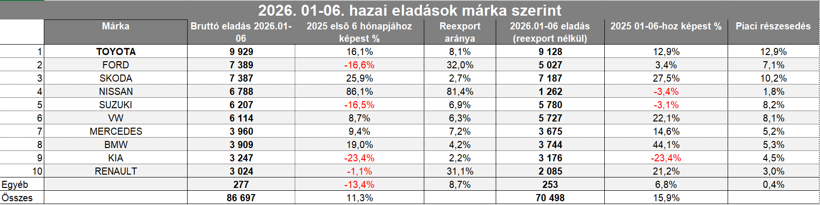
Ami a kategóriákat illeti, idehaza is az SUV-k viszik a prímet. A legnépszerűbb C-szegmensű SUV-kat a nagyobb D-kategóriások követik, de felfértek a dobogóra a B-szegmensű városi terepjárók is. A teljes, 86 ezres autóértékesítés több mint fele volt SUV (közel 45 ezer darab). A hagyományos karosszériájú kocsik között a céges vásárlók által preferált D/E szegmensű autók, majd a kompaktok és a kiskategória következtek, de ezekből együtt is csak alig több mint 15 ezer kelt el.
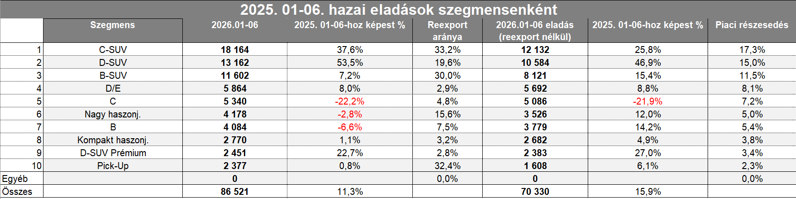
Ha górcső alá vesszük a legfontosabb kategóriákat, jól látszik a Toyota átgondolt modellpalettájának ereje. A miniautók kategóriáját évek óta az Aygo X uralja, az öntöltő hibrid bevezetése pedig tovább növelte a legkisebb Toyota előnyét. A magánvásárlóknak eladott mennyiség 135 %-kal nőtt, és ebben a kategóriában tízből hét értékesített autó (71,6%) Toyota Aygo X. Egy méretosztállyal feljebb a Yaris a kisautók között, míg a Yaris Cross a B SUV-k között stabilan tartja második helyét, sőt közelítenek a listavezető Suzukikhoz (Swift és Vitara). Piaci részesedésük szinte azonos: 14,7 és 14,6%.
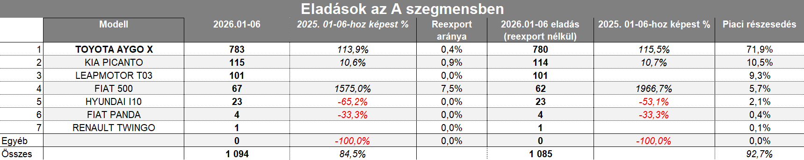
Egy méretosztállyal feljebb az örökzöld Corolla a kompakt kategória megkérdőjelezhetetlen etalonja. Hatalmas fölénnyel vezet a mezőny előtt, hiszen piaci részesedése 33,8%. Ez különösen azért nagy szó, mert a modell már nem fiatal, 2018 végén mutatták be. Ám a frissítések, illetve a negyedikről ötödik generációs hibridrendszerre váltás és a praktikus kombi miatt a Corolla még mindig a vásárlók kedvence.
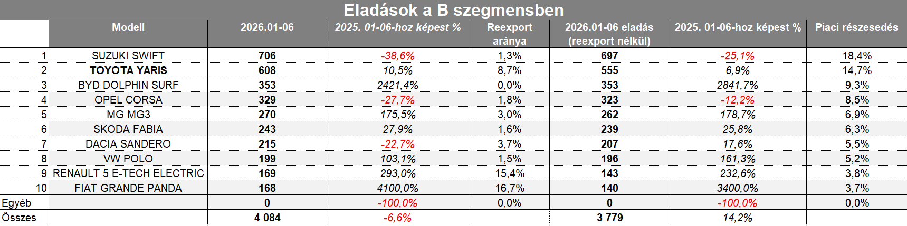
A C SUV-k között két modellel szerepel a Toyota: a vagányabb formatervű C-HR a sikeresebb (harmadik hely, 9,5 %), de jól teljesít a Corolla Cross is (ötödik 6,7 %-os részesedéssel). A RAV4 éppen generációváltáson esik át, ezért lélegzetvételnyi szünetet engedett a mezőnynek. A vadonatúj, már a hatodik generációs Toyota hibridrendszert használó modell hazai regisztrációi most futnak fel, így a RAV4 látványos előretörése várható a következő hónapokban.
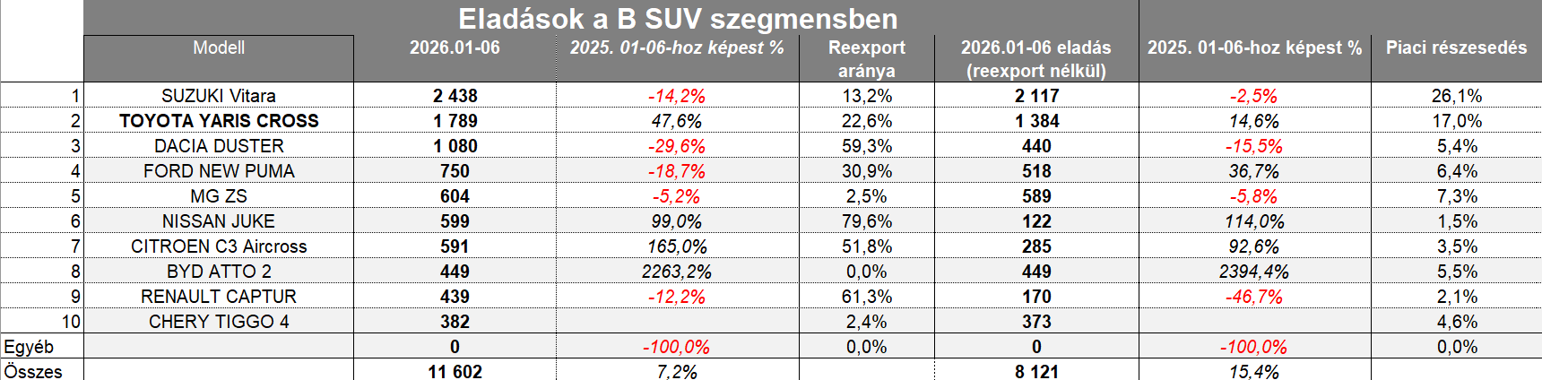
Ezek a modellek együtt adják a Toyota valódi erejét: a márka ott erős a magyar piacon, ahol a legtöbb autót vásárolják. Ez azonban nem jelenti azt, hogy a szerényebb eladásokat produkáló szegmensekben ne lennének sikeres modelljei a Toyotának. A nagy furgonok között a Proace Max harmadik lett (17,1%), és szintén fellépett a dobogóra a Proace Verso (11,6%), a Proace City (második hely, 15,2%), sőt, toronymagasan kategóriaelső lett a Proace City Verso (43,4%), de a Hilux is megőrizte második helyét (23,4%).
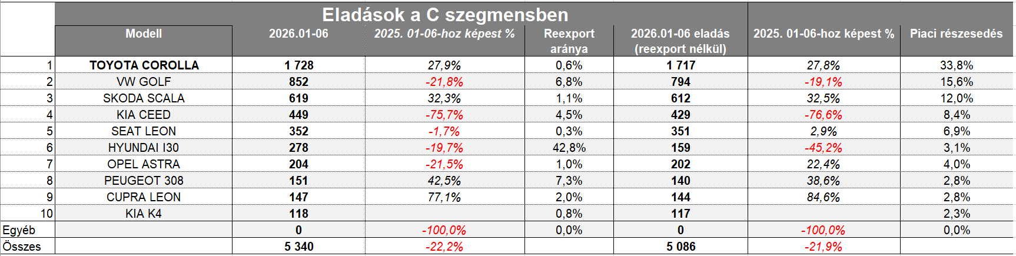
Mivel a Toyota több mint négy éve piacvezető Magyarországon, nyilvánvaló, hogy nem egy-egy sikermodell vagy átmeneti piaci trend áll a siker mögött. Sokkal inkább a Toyota erős modellpalettája és technológiai stratégiája, amely telibe találta a magyar vásárlók igényeit. Az öntöltő hibridrendszer néhány éve sokak szemében még egy nehezen érthető alternatív hajtási módnak számított, mára viszont a magyar vásárlók legkedveltebb választása lett. A Toyota tehát nem csak részvevője volt a piac átalakulásának, hanem aktívan formálta azt.
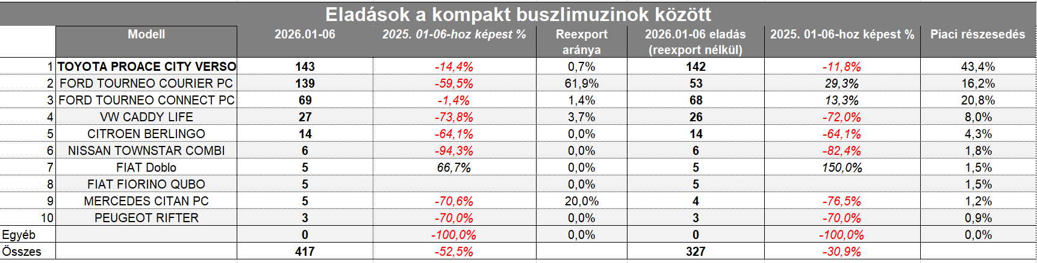
A márka eredményeit erősíti az is, hogy nem kizárólag a flottapiacra támaszkodik. A márka termékei a magánvásárlók körében is népszerűek, ami kiegyensúlyozott piaci jelenlétet eredményez.

Fotók: Toyota
Adatok: DATAHOUSE

Kiadta a Smarter Média Kommunikációs Ügynökség (http://news.smartermedia.hu)
Forrás: https://news.smartermedia.hu/hazai-hirek/2026-elso-feleben-is-a-toyota-a-piacvezeto-marka-magyarorszagon

